（1）今年新年度上市期间，不安排储备棉的轮入。所以说对于未来的储备棉的一些分析，轮入这方面实际上我们就不再考虑；
（2）新年度的销售是从3月6号开始的，所以说这个时间点，我们需要去注意。因为3月6号开始，就相当于起点已经卡死了；
（3）我们可以看到公告上面预留的是截止时间，前面有截止两个字，这是为了以后是否去延长储备棉的销售，相当于开了一个口子，就是留了一个活动的时间窗口，这是为了未来的一段时间有可能出现的一些极端情况，做一下窗口的设置；
（4）销售的量是每天按照3万吨这个储备量暂时进行销售的，但是它也是用了一个暂时的销售，所以他这个官方是留了两个口子；
（5）从前面4个，我们能够看得出来，轮出销售的一些安排，然后后面一段话，它其实是基于对未来一段时间里，可能发生的状况做了一些安排。比如说，如果未来的一段时间内，国内外的市场价格一年快速地上涨，并且使成交率一周有三个成交日以上的时间超过70%的成交率；
（6）这个时候才能是符合条件。符合条件之后，用的方法第一个是是加大当日挂牌的数量，第二个是延长他的销售时间；

http://www.puoke.com/sns/articleContent.php?id=38308

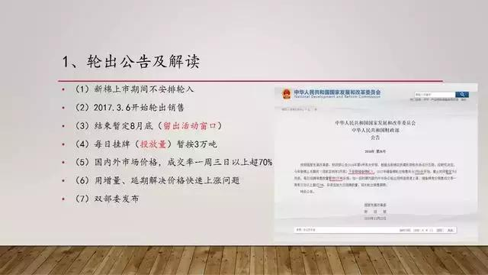
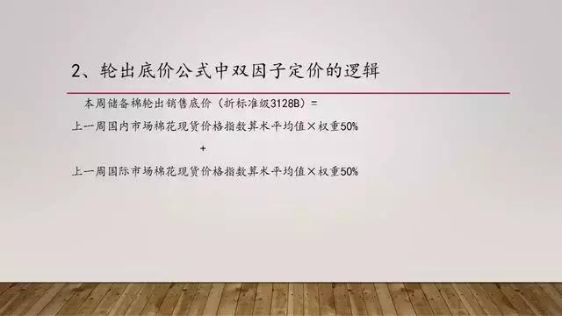
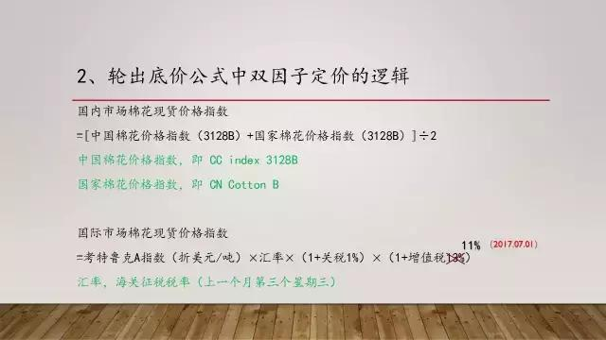
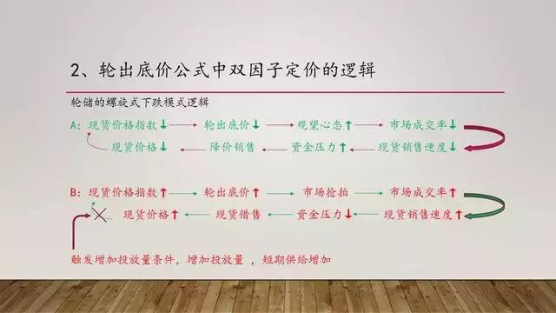

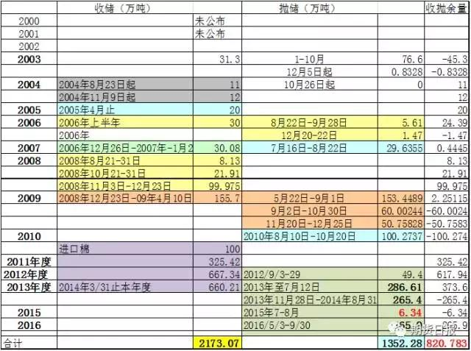

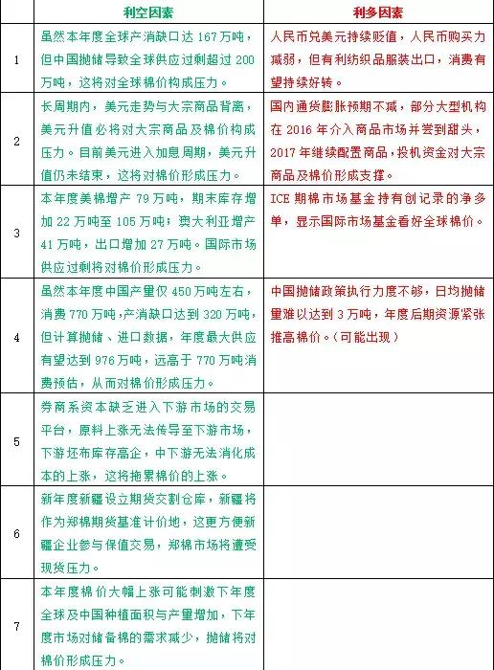

1.1、棉花收储政策向直补政策的演变
2008年，金融危机导致棉花价格暴跌，为保护农民利益，国家决定大幅度增加棉花收储量。从2008年8月21日至2009年4月10日，国家共收储棉花278万吨。
2010年，棉花价格经历了过山车的行情，中国棉花价格从年初的15000元/吨上升到了30000元/吨，在2010年底又出现了迅速的回落。为了防止棉价波幅太大，给农户和棉企带来损失，2011 年3 月国家发改委、财政部、中华全国供销合作总社等八部门联合发布《2011 年度棉花临时收储预案》，再次实行棉花临时收储制度。2011年10月至2014年3月，我国棉花收储共计1595万吨。

2014年，国家取消了棉花收储政策，并在新疆实施直补试点。2014年棉花目标价格水平为每吨19800元，2015年则下调至每吨19100元。
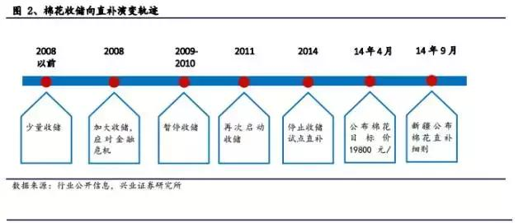

1.2、取消收储令棉花价格崩盘
取消收储后，国储开始大量抛储。由于政府收储支撑国内棉花价格始终处于高位，棉花产量在14年之前并未减少，但终端需求却明显下滑，使得生产的大量棉花直接变为国储库存。我国的临储规模因此迅速上升，到2014年3月底我国临储库存规模达到1100万吨。
2014年4月开始，我国正式取消了棉花临储政策。考虑到收储库存维护需要占用政府大量人力、物力、财力，并且库存价值也会随年限增长而下降，因此停止收储后，政府陆续开始抛储国储棉花。截至2014年8月31日，短短5个月内国储棉花规模已经降到了约900万吨。而国储棉花品质不如市场棉，为加快抛储，国储抛储价格较当时市场价低了约2000元/吨，这也加剧了棉花价格下跌程度。
棉花被迫流入商业库存，压制棉花价格。国储实施期间，由于收储价格普遍高于市场价格，导致棉花基本都流入了国储库存，商业库存长期在底部徘徊。国储取消后，棉花产量依旧过剩，而实际需求又不足，工业库存始终处于低位，剩余棉花只能被迫流入商业库存，因此2014年棉花商业库存出现了大幅度的上升。过高的商业库存对棉花价格形成了明显的压制，棉花价格此后一蹶不振。当前棉花现货价仅为12000元/吨，较取消收储前20000元/吨的价格下跌幅度超过40%。
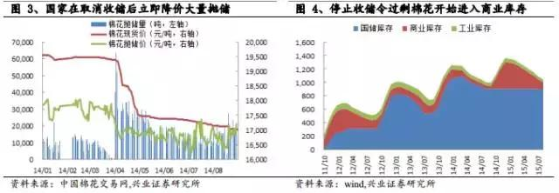

收储佳文
http://www.puoke.com/sns/articleContent.php?id=20846

